Русские имена
Русская и общеевропейская антропонимические системы имеют массу схожих черт. Полное имя человека включает в себя фамилию, имя и отчество. Существуют дополнительные формы имени – прозвище и уменьшительная форма. В определенных социальных слоях предусмотрено использование монашеского имени и псевдонимов.
Русская формула имени, равно как и большинство европейских, имеет свой порядок слов. Имя, как правило, становится на первое место. Нарушение порядка, тем не менее, ошибкой не будет. Отличительной чертой русской именной формулы от большинства европейских является наличие отчества. На сегодняшний день отчество используется лишь в восточнославянских странах – в Беларуси и Украине, а также в Литве, Исландии и Болгарии. Стоит отметить, что в Исландии практически не используются фамилии.
Имя, прозвище и отчество присутствуют в русской культуре уже давно, однако доподлинно определить какое имя давалось с рождения, а какое было прозвищем, точно невозможно. Первые фамилии возникли в русской культуре гораздо позже и в их основе, как правило, использовались имена и прозвища прародителей. Первые фамилии появились в 14-15 веках у князей и бояр, однако вплоть до 16 века наследование фамилий в боярских семьях было непостоянным. Следующими фамилии получили семьи купцов и духовенства. И лишь с отменой крепостного права в 1861 году, к концу 19 века фамилии стали появляться у крестьян. Окончательное завершение формирования фамилий произошло в 30-х годах прошлого столетия.
А до конца 10 столетия, до христианизации, восточные славяне – современные русские, белорусы и украинцы – при рождении ребенка давали ему только личное имя. В 988 году состоялось крещение Руси, и детям, кроме личного имени, стали давать имя крестильное, как правило, имя одного из святых.
К 17 веку в качестве имен стали использоваться канонические христианские имена, тогда как прозвища и языческие имена практически полностью вышли из обихода. В то время большое значение уделялось правильному именованию. Человека, написавшего чье-нибудь имя неправильно или в унизительной форме, могли обвинить в «нанесении бесчестья». Наказание за неправильное написание имени было устранено только в 1675 году указом царя, разъяснявшим, что ошибка в написании имени по незнанию не является преступлением и потому не карается судом.
Прозвища, существовавшие в древности, отличались от имен тем, что отражали реальные качества человека, его происхождение или место жительства. С помощью прозвища окружающие пытались передать смысл, который несли качества характера и другие свойства того или иного человека. Прозвище, как правило, знали лишь самые близкие, и получить его можно было в любом возрасте.
Существует разница между прозвищами и древнерусскими языческими именами. Тем не менее, не всегда эту разницу удается прочувствовать. Например, на Руси матери могли давать своим детям «защитные» имена, имена, составленные от названий растений, животных, тканей и других окружающих предметов. Ричард Джемс, путешественник из Англии, в начале 17 века побывавший на Руси, отметил в своем дневнике, что русские получают от матери прозвище, и пользуются в повседневной жизни именно им.
Прозвища вышли из русской культуры к началу 18 века. Уменьшилось и количество языческих имен славянского и скандинавского происхождения. На сегодняшний день полуофициальное прозвище может быть у любого человека, кроме того, его можно придумать самостоятельно. В современных условиях прозвище может использоваться официально, став частью фамилии, например, как у Александра Панкратова-Черного.
Имя — личное имя, даваемое при рождении, обычно одно, но в древности могло даваться и несколько имён.
Уменьшительное (гипокористическое) имя — неофициальная форма имени, образуемая от личного при помощи тех или иных суффиксов или усечения (Мария — Маша — Машка — Маня — Муся и т. п., Александр — Саша — Сашка — Шура — Саня — Шурик — Санёк — Искандер; Николай — Коля — Колюсик — Кольян и т. п.). В новое время подобные образования, граничащие с прозвищами, производятся и от фамилий (Кислов — Кислый, Панов — Пан), что представляет собой процесс, исторически обратный образованию фамилий.
Отчество — патроним, указание на имя отца. Имеет окончание -(в)ич, -(в)на; в древности также -ов, -ин аналогично современным фамилиям (в болгарском языке это сохранилось).
Фамилия — наследуется из поколения в поколение по мужской линии(или по женской). Обычно исконная русская фамилия заканчивается на -ов/-ев/-ёв (от основ второго склонения: Петров, Конев) или -ин/-ын (от основ первого склонения: Фомин, Синицын); -ский/-цкий (Рождественский, Высоцкий); -ой (Толстой); реже -их/-ых (Русских, Петровых); менее характерны для русских (в отличие от других восточных славян) фамилии с нулевым окончанием (Бобёр, Воробей и т. п.).
Прозвище — индивидуальное наименование, которое даётся не при рождении и связано с теми или иными характерными особенностями или событиями. Для древних времён характерно весьма устойчивое и почти официальное употребление многих прозвищ (например, Иван Калита, Василий Есифович Нос — новгородский посадник), но и сейчас прозвища неформально широко используются, особенно в молодёжных социальных группах, где могут выступать как фактически основное средство номинации человека.
Уменьшительное имя — гипокористика используется при неформальном общении и в семье.
Отчество — неформально, но уважительно (особенно к старшим), при этом отчество произносится в намеренно упрощенной просторечной форме, если такую возможно образовать (Михалыч, Саныч,Палыч)
Имя — также используется при неформальном общении.
Имя + отчество — чаще используется по отношению к взрослым и пожилым людям или при подчеркнуто уважительном обращении к человеку (Андрей Александрович, Евгений Алексеевич)
Обращение + фамилия — строго официальное
Имя + отчество + фамилия — уважительно называет человека.
Откуда пошли прозвища русских князей?
Имена легендарных русских князей на слуху и сегодня, спустя многие сотни лет. Иногда они удивляют причудливыми прозвищами - например, Святополк Окаянный или Иван Калита. Почему Окаянный? Почему Калита?
А потому что... В общем, начнем по порядку, с Вещего Олега.
Князь Олег Вещий (882 — 912),
великий князь Киевский
Вопреки существующему стереотипу, слово «вещий» означает здесь не «предсказывающий будущее», а скорее «предусмотрительный, рассудительный». Надо всего лишь отбросить привычное для нас значение этого слова и принять во внимание реалии тысячелетней давности. Тогда вырисовывается довольно логичная, лишенная мистики картина.
Олега часто называют основателем Древнерусского государства. Он присоединил к Руси обширные земли, покорил и подчинил своей власти многие восточноевропейские племена, объединил северный и южный центры восточных славян, перенеся столицу в Киев, был удачлив в военных походах - всё это вызывало восхищение современников.
Прозвище, данное Олегу, вполне отражает отношение народа к своему правителю, как к рассудительному, дальновидному человеку.

Князь Владимир Креститель (980 – 1015)
Он же Владимир Великий, Владимир Святой, Владимир Красно Солнышко. Великий князь Киевский.
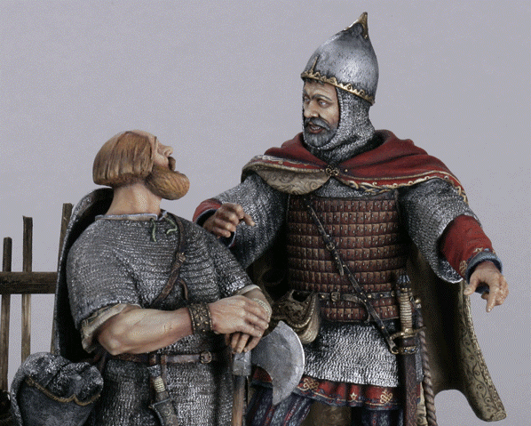
Летописи уверяют, что до принятия христианской веры «Был же Владимир побеждён похотью, и были у него жёны: Олова, Юлия, Рогнеда, Аделья и Мальфрида от которых имел он 13 сыновей и не менее 10 дочерей <…>, а наложниц было у него 300 в Вышгороде, 300 в Белгороде и 200 на Берестове, <…>. И был он ненасытен в блуде, приводя к себе замужних женщин и растляя девиц».
Но желание Владимира сплотить быстро развивающееся государство с помощью единой религии с единым Богом, укрепить политические связи с Византией и повысить статус Руси на международной арене побудили князя принять христианскую веру и крестить Русь по византийскому обряду.
Значение этого события поистине велико, с появлением на Руси христианства грамотность населения начала быстро возрастать, церкви и монастыри стали центрами культурного и нравственного развития, оплотами книжного, летописного дела.
После крещения князь освободил всех наложниц, отрекся от своих языческих жен и стал вести достойную христианина праведную жизнь в браке с византийской царевной Анной.
Отношение современников к князю Владимиру хорошо отражают слова из Повести временных лет:«Удивления достойно, сколько он сотворил добра Русской земле, крестив ее. <…> Пусть увенчает его Господь вместе с праведниками, воздаст услаждение пищей райской и ликование с Авраамом и другими патриархами <…>. Память о нем чтут русские люди, вспоминая святое крещение».
Князь Святополк Окаянный (1015 – 1019)
Великий князь Киевский
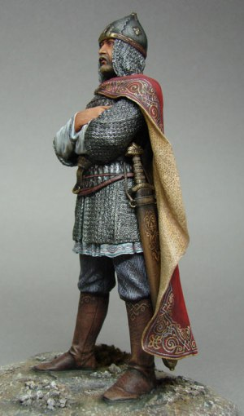
В Повести временных лет Святополка называют Окаянным, то есть подобным Каину. Причиной такого страшного прозвища послужило убийство братьев Бориса и Глеба, которые позднее были причислены к лику святых и стали символами праведности и мученичества для русского народа.
Князь Святополк ещё раз оправдал свое прозвище в 1015 году, подослав убийц к своему брату Святославу, управлявшему Древлянскими землями.
Когда Ярослав Мудрый повел свою рать на Киев, князь Святополк выступил против него со своей дружиной и нанятыми печенегами.
Это считается первым случаем, когда в междоусобной борьбе один из русских князей прибегнул к помощи степняков, но в итоге сражение Святополк проиграл и был вынужден бежать.
Правление Святополка Окаянного продолжалось сравнительно недолго с 1015 по 1019, в 1019 году он был свергнут Ярославом Мудрым и не успел прославиться, как достойный правитель или воевода.
Однако, вопреки обычаю, со смертью Святополка Окаянного «плохое» имя «Святополк» не вышло из списка родовых княжеских имен вплоть до середины XII века. Некоторые исследователи считают это косвенным доказательством невиновности Святополка в убийстве братьев.
Существует версия о том, что на самом деле в смерти Бориса виновен Ярослав Мудрый, подославший к нему убийц-варягов.
И действительно, летописи повествуют о том, что из всех братьев Святополка законным киевским князем его признали только два брата – Борис и Глеб, они не оказывали никакого сопротивления и приняли смерть в молитвах. Таким образом, убийство союзников Святополком кажется совершенно нелогичным.
Князь Ярослав Мудрый (1019—1054)
Великий князь Киевский
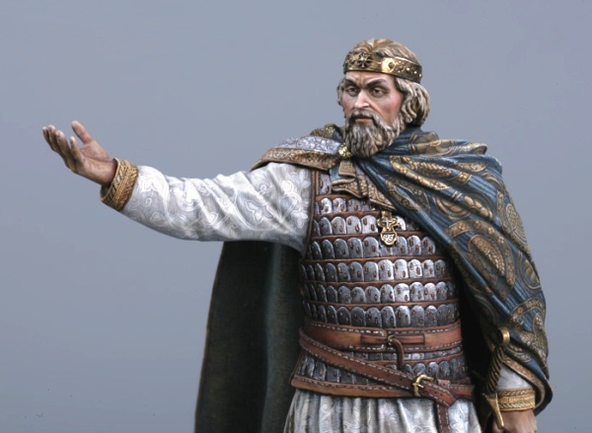
С правлением князя Ярослава Мудрого Русь достигла успехов во всех сферах жизни. Стремление Ярослава к становлению Руси как сплоченного централизованного государства, его желание установить порядок и законность в русских землях побудили князя укрепить систему управления страной.
В его правление был создан и введен в действие первый писаный свод законов – Русская Правда. С принятием Русской Правды распространенная повсеместно кровная месть была практически полностью замененная вирой (штрафом) размер которой зависел от того, какое положения в обществе занимал убитый.
Князь Ярослав Мудрый проявил себя и как выдающийся полководец, при котором мощь Руси многократно возросла, а границы государства расширились.
Князь Мстислав Великий (1125 – 1132)
Великий князь Киевский
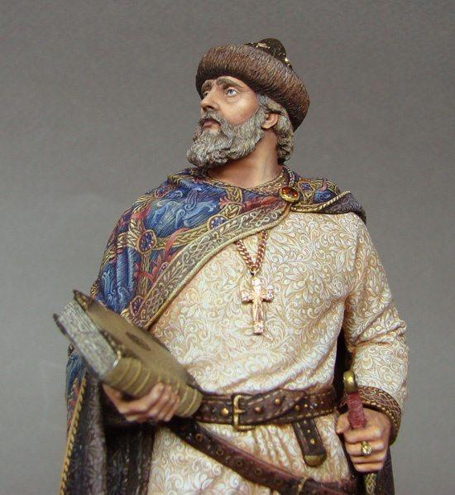
Вступив на киевский престол после смерти отца, князь Мстислав нарушил принятое еще Ярославом Мудрым правило наследования власти старшим в роду.
Это вызвало недовольство многих князей, но никто не посмел выступить против Мстислава, пользовавшегося прочной поддержкой киевской верхушки. В своем стремлении обезопасить границы Русского государства князь Мстислав сыскал славу великого и талантливого полководца.

Князь Андрей Боголюбский (1157—1174)
Великий князь Владимирский
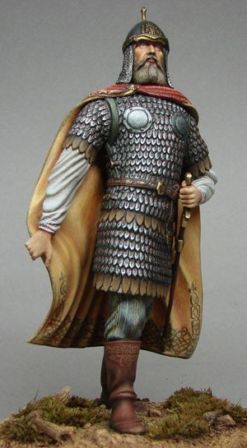
Хотя на счету Андрея Боголюбского и числится строительство церквей в подчиненном ему Владимиро-Суздальском княжестве, вовсе не трепетное отношение к религии послужило причиной появления такого характерного на первый взгляд прозвища.
В силу характера не пожелав жить в старинных центрах Владимиро-Суздальского княжества, Андрей Боголюбский выстроил себе новую резиденцию - белокаменный дворец близ села Боголюбово, за что и получил прозвище.
Продолжая политику отца, князя Юрия Долгорукого, Андрей Боголюбский не признавал власти киевского великого князя.
В 1169 году он предпринял поход на Киев, в результате которого (впервые за всю историю своего существования) город был взят приступом.
Что наиболее примечательно, успеха в таком предприятии достигли не многочисленные враги Древнерусского государства – половцы, печенеги, поляки, а сами же русские.
Имя князя Андрея Боголюбского хорошо известно любителям средневекового оружия, благодаря украшенному причудливым узором боевому топору. Подробнее про него мы рассказывали в статье "Боевые топоры (1): франки, викинги, русичи".
Князь Александр Невский (1249—1263)
Князь Новгородский, Великий князь Киевский, Великий князь Владимирский.
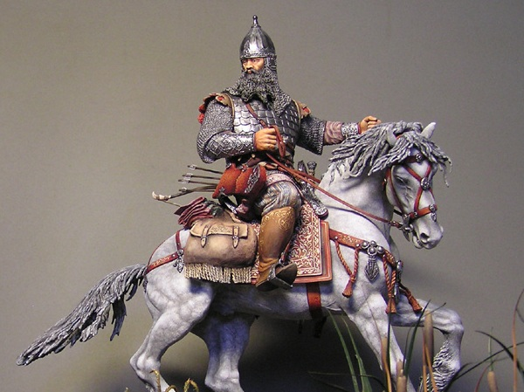
Александр Невский, внук Мстислава Удалого, смелого и решительного полководца, сыскал всемирную известность на поле брани.
Прозвище «Невский» он получил в 1240 году в знаменательном сражении со шведскими рыцарями на берегу Невы. Будучи ещё совсем юным князем, Александр сумел одержать блистательную победу над врагом и отстоять исконно русские земли.
Князь Иван Калита (1325 – 1340)
великий князь Московский
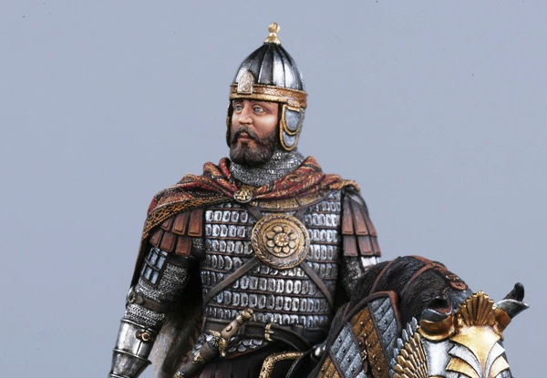
Калита – древнее русское слово, обозначающее небольшой кошель или суму для денег. Есть две версии происхождения прозвища князя Ивана.
По одной из них это был щедрый, участливый к жизни и судьбе бедняков человек, который всегда охотно раздавал милостыню страждущим и тем заслужил добрую славу в народе.
По другой же князь Иван Калита накопил несметные богатства и охотно скупал и выменивал земли в разных княжествах, в том числе и Новгородских землях, где это было запрещено законами. Вполне возможно, что обе эти версии верны.
Князь Иван II Красный (1353 – 1359)
Он же Иван Кроткий, Иван Милостивый, великий князь Московский.
Князь Иван Калита - его отец.
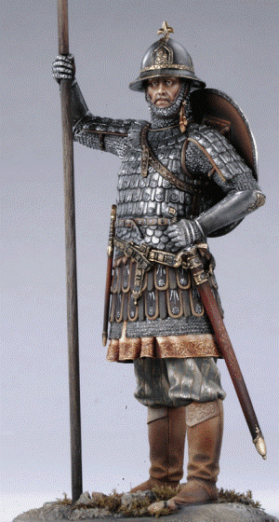
Одно из известных прозвищ Ивана II – Красный, в то время это слово понималось в значении красивый. Иначе говоря, это может свидетельствовать о незаурядной внешности князя Ивана.
Однако многие исследователи считают, что в действительности прозвище было длиннее.
По их мнению, изначально князя прозвали по времени рождения «Красная горка» – так называлось следующее после Пасхи воскресенье.
Но со временем часть прозвища была отброшена, и в летах Иоанн II остался человеком небывалой красоты.
Кроме того во многих источниках Иоанна II именуют «Милостивый» и «Кроткий», что проливает свет на характер и моральные качества князя.
Вот живой пример того, как кратко и емко – всего в нескольких словах - может быть охарактеризована личность правителя.
Прозвище в древние времена являлось дополнением к социальному имени человека. Такое прозвище обычно было весьма меткой и краткой характеристикой внешности или личных качеств определенного человека. Именно из прозвищ и было образовано большинство нетривиальных фамилий.
Смирнов – неконфликтный, склонный к компромиссам. Косой, Горбачев (Горбунов), Кривошеин, Слепцов, Хромов, Безруков – намек на физический изъян. Безответнов, Молчалин – бесхарактерный, покорный. Белоглазов, Чернобородов, Толстой, Худяков – намек на яркие внешние характеристики.
Именно прозвища в древние времена формировали устные признаки человека, живущего в социуме, обществе. Иначе как отличить двух Иванов? Вот и стали к имени присоединять к имени происхождение или прозвище. Один Иван – от Ильи, стало быть, Ильин. У второго Ивана отец горбат. Стало быть, он Горбунов Иван. Именно так на Руси появились первые фамилии, которые на самом деле часто являются прозвищами.
Имена, существовавшие на Руси до принятия христианства, возникали по-разному. Их давали или по внешним признакам человека, например, Белой, Долгой, Мал, Губа, Лобан, Черныш, или по особенностям поведения: Молчун, Шумило, Крик, Неулыба, Смирняк, Смеяна, Несмеяна.
В древности у каждого рода был свой тотем – священное животное, которое должно было охранять людей, поэтому ребенку могли дать имя по названию этого животного: Воробей, Волк, Баран, Белка. К именам-оберегам также относились: Некрас, Нехорош, Плохой. Подобное имя должно было защищать малыша от злых сил.

Часто встречались имена-номерки, которые давали младенцу в зависимости от того, каким он родился в семье: Первой, Третьяк, Четвертак, Семуха, Девятой.
После крещения на Руси стали утверждаться новые, христианские, имена, которые давались по святцам – церковному календарю. Однако долгое время старые, языческие, имена и новые, христианские, сосуществовали. Человека могли называть дома некалендарным именем, а в миру – христианским. В памятниках письменности встречаются имена, которые совмещали календарное имя и прозвище человека: Федор Губа, Прокопий Горбун.
Не только простые люди, но и князья часто назывались обычными, не христианскими именами. Так, равноапостольный князь Владимир Красное Солнышко больше известен нам по народному имени-прозвищу, хотя в крещении он был наречен Василием. Его бабка равноапостольная княгиня Ольга, крестившись, получила имя в честь матери византийского императора Елены. Князь Ярослав Мудрый, согласно святцам, был назван Георгий (или Юрий). Судя по некоторым источникам, великих князей киевских Владимира Святославича и его сына Ярослава Владимировича Мудрого называли только христианскими именами – Василий и Георгий.
Краткое описание имен ребят 5а класс
Общее описание имени Валентина
Имя Валентина в переводе с латинского языка означает «сильная», «здоровая». Это имя - производное от мужского имени Валентин.
Общее описание имени Василий
Имя Василий имеет греческие корни, образовано от греческого имени Басилейос, которое позднее стало произноситься как Василиос. Имя Василий означает «царственный», «царский».
Общее описание имени Григорий
Имя Григорий греческого происхождения и в переводе со слова «григорео» означает «бдить, бодрствовать», а также его переводят как прилагательное «бодрствующий», «не спящий». Григорий — одно из немногих собственно христианских имён, появившееся в эпоху становления христианства.
Общее описание имени Дарья
Имя Дарья имеет несколько вариантов происхождения. По первой версии, имя Дарья - это женский вариант мужского древнеперсидского имени Дарий, которое произошло от греческого Дарейос
По второй версии, имя Дарья имеет славянские корни, является современной формой славянских имен Дарёна, Дарина, родственным именем для имен Даролюба и Даромила, поэтому значение близко к понятию «дар» - «подарок, дарованная»
Общее описание имени Дмитрий
Имя Дмитрий - распространённое русское имя греческого происхождения, означающее «посвящённый богине Деметре». Деметра – древнегреческая богиня земли и плодородия, поэтому имени Дмитрий часто дают значение «земледелец».
Общее описание имени Кирилл
Имя Кирилл в переводе с древнегреческого языка означает «господин», на персидском имя Кирилл означает «солнце».
Общее описание имени Маргарита
Имя Маргарита в переводе с греческого языка означает «жемчужина», «жемчуг». «Маргаритос» - это эпитет Афродиты, богини красоты и любви, которая была покровительницей мореплавателей; и именно жемчужины и перламутровые раковины моряки жертвовали ей, прося защиты и покровительства.
Общее описание имени Максим
Имя Максим имеет латинское происхождение и в переводе означает «величайший».
Общее описание имени Денис
Имя Денис первоначально являлось народной формой устаревшего церковного имени Дионисий
Общее описание имени Яна
Имя Яна - это славянское имя, родственное имя имени Янина. Имя Яна является женской формой мужского имени Ян, которое происходит от древнееврейского имени Иоанн
Общее описание имени Александр
Имя Александр в переводе с греческого языка означает «защитник», «оберегающий муж», «мужчина», «человек»
Общее описание имени Татьяна
Имя Татьяна в переводе с древнегреческого языка означает «устроительница», «учредительница», образовано от греческого «татто», означающее «ставлю, утверждаю».
Общее описание имени Михаил (Мисаил)
Имя Михаил с древнеиудейского языка Мисаил, вариант перевода – «испрошенный у Бога».
Общее описание имени Катя
Имя Екатерина пришло в русский язык из греческого, означает «чистый, непорочный»

